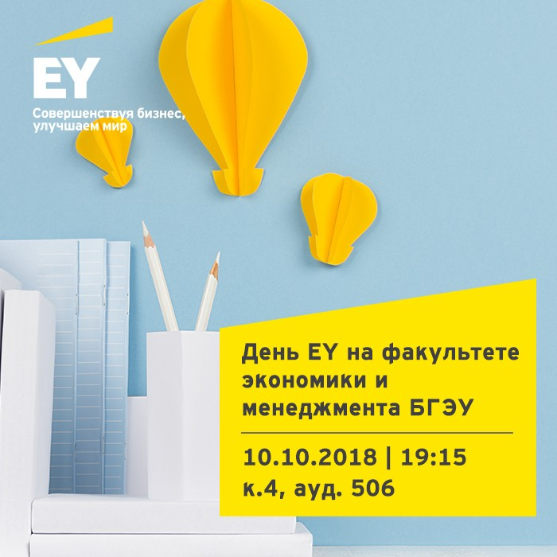

**Компания EY (Эрнст энд Янг)**

**проведет встречу со студентами**

**факультета экономики и менеджмента.**

**На встрече мы подробно расскажем о компании,**

**развеем мифы о работе в аудите,**

**ответим на все вопросы и разберем несколько кейсов из тестового задания**